у нас есть каталог, в котором не хватает: 1. значений полей (их берем из примера-источника) 2. проверки обязательности заполнения полей (это тоже берем из примера, причем это просто дописать параметры проверки которая уже есть)

и 3. функционал парсинга треков

https://github.com/boyhagemann/Wave - вот пример парсера вавок на php, который достает теги

более того, он вроде как может даже waveform генерить, лучше для вейвформа использовать специальные фреймворки, они общедоступны

остается функционал из меню слева

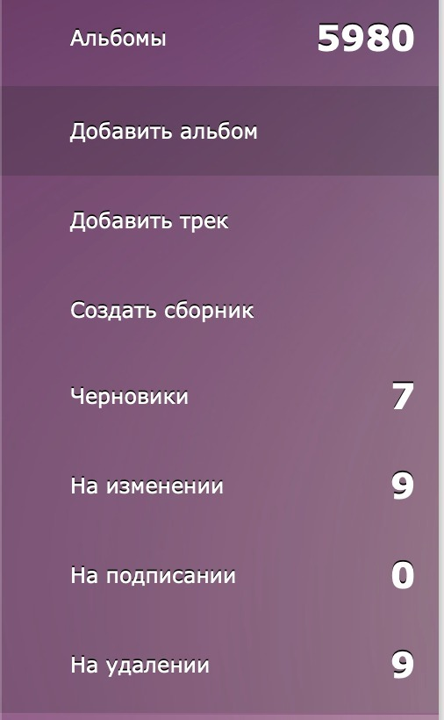

давай подумаем, что это за функционал и как работает

нажимаем на альбомы - видим результат фильтра

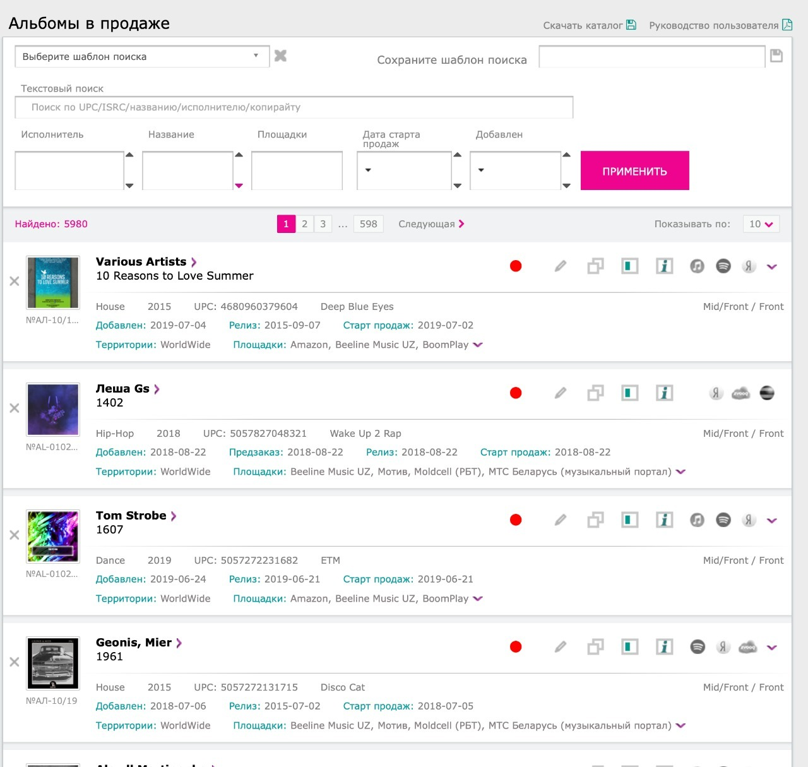

у нас это уже есть...

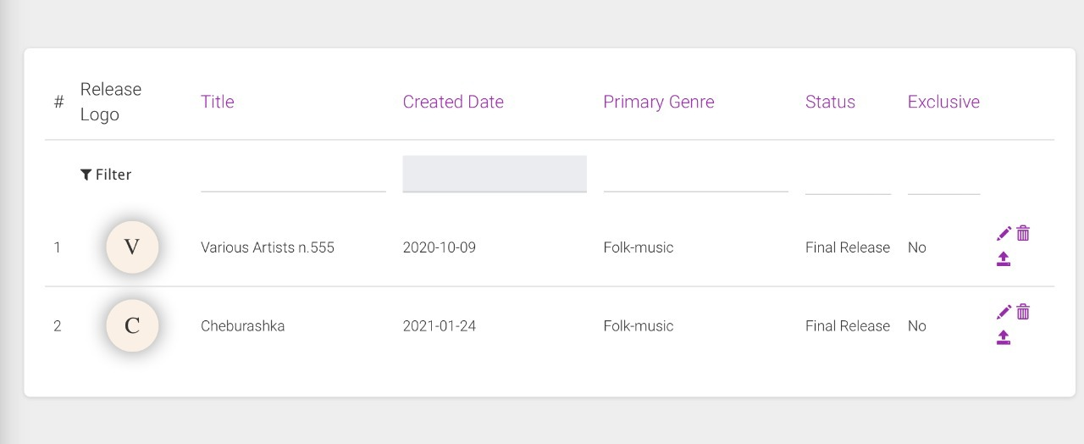

заходим в черновики

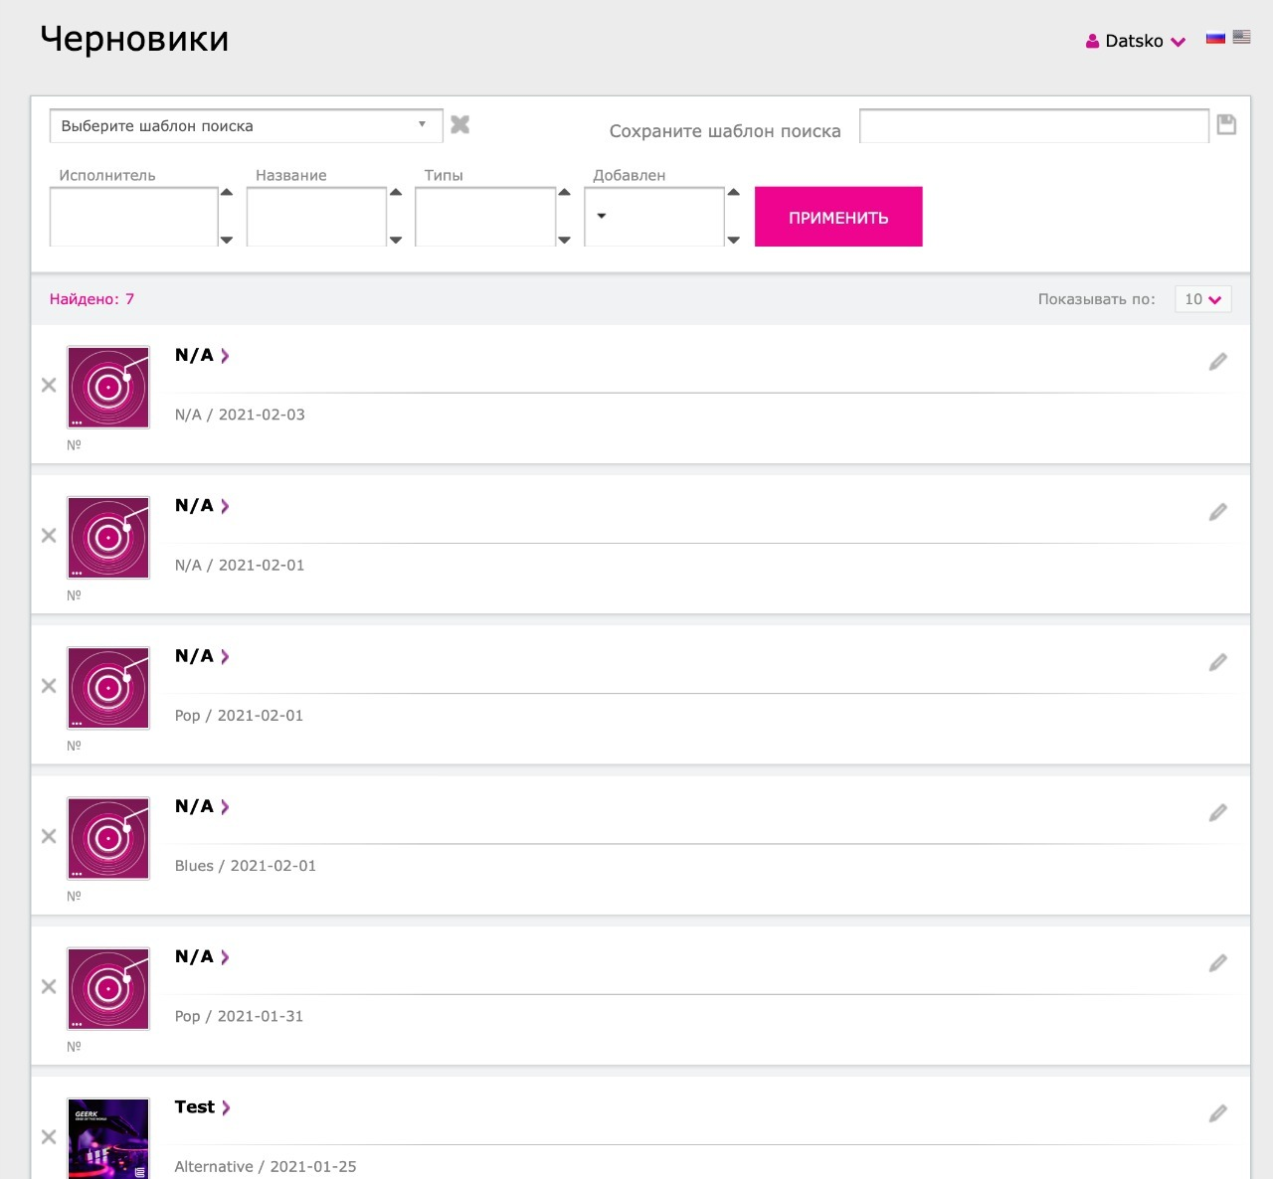

чем это отличается?

: т.е. то что попадает в альбом, имеет статус released, например

а то что попадает в черновики, имеет статус draft

получается, что это не два отдельных функционала, а два пункта меню, которые выводят разные результаты фильтра

это половина той работы, которую мы уже выполнили

за 9 месяцев

я вижу такие опции

составить документ, в котором опишем, что нужно доработать и каким образом, с учетом уже созданного функционала

оценить трудозатраты по этой части, с декомпозицией

чтобы мы и вы понимали, сколько часов уйдет на фильтр в меню, а сколько на парсинг треков

А также автодобавление артистов при добавлении (парсинге терков и альбомов)

Тоесть вот.

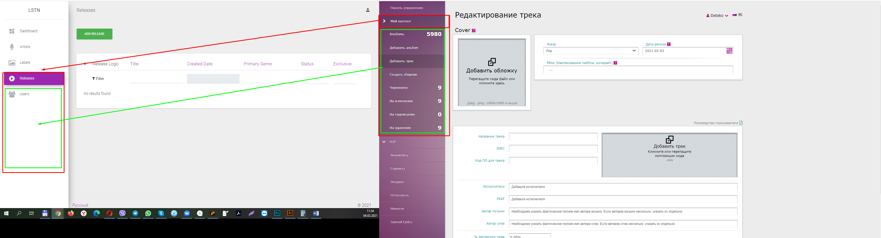

В существующем функционале реализовать.